Министерство науки и высшего образования Российской Федерации

Федеральное государственное автономное образовательное учреждение

высшего образования

**«Пермский национальный** **исследовательский политехнический университет»**

Электротехнический факультет

Кафедра «Информационные технологии и автоматизированные системы»

направление подготовки: 09.03.01– «Информатика и вычислительная техника»

**Лабораторная работа**

**по дисциплине**

**«Информатика»**

**на тему**

**«Построение SADT-диаграмм»**

Выполнил студент гр. ИВТ-23-1б

Горюнов Павел Олегович

Проверил:

доцент кафедры ИТАС

Денис Владимирович Яруллин

(оценка) (подпись)

(дата)

г. Пермь, 2024

**Цель и задачи работы**

Целью данной работы является создания модели SADT, для создания

доклада.

На рисунках 1,2 представлены SADT модели и декомпозированная

SADT модель соответственно.

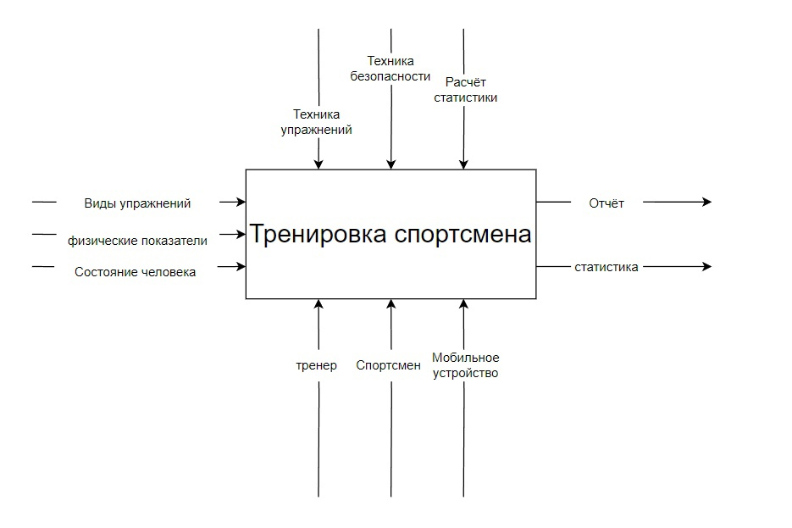

Рисунок 1

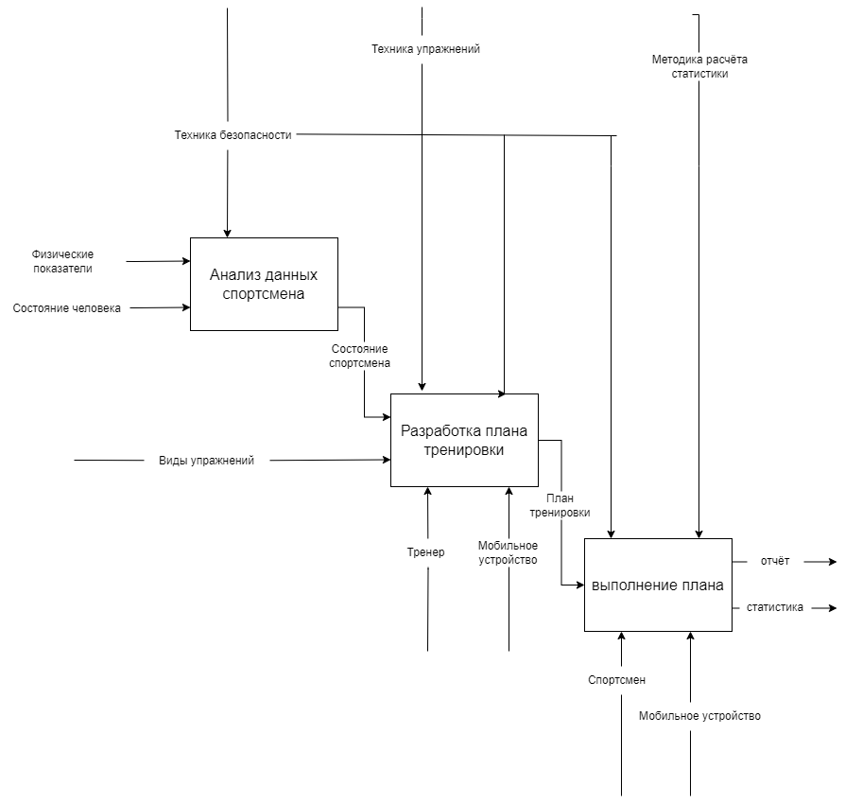

Рисунок 2